
Agendapunt:
Aan de voorzitter van de Raad
Interpellatieverzoek voor de raadsvergadering van 14 juni 201
Onderwerp: Inzet projectleider Kulturhus
De volgende vragen zijn onderwerp van interpellatie:

Vraag 1
Uit onze informatie is gebleken dat de ingehuurde projectleider nauwelijks ervaring heeft met een Kulturhus en ook geen specialist is op dit gebied. Op basis van welke specifieke kwaliteiten heeft het college deze projectleider gekozen?

Vraag 2
Is de keuze voor deze projectleider mede ingegeven door het feit dat verantwoordelijk wethouder van Rees reeds ervaringen had met deze man uit hoofde van zijn eerdere functie als wethouder in Haaksbergen?

Vraag 3
Is bij het opstellen van de begroting van het businessplan Kulturhus er rekening mee gehouden dat de gemaakte kosten aan deze projectleider moesten worden uitgegeven of is er op dit onderdeel reeds sprake van een overschrijding van het budget?

Vraag 4
Indien de maandelijks factuurbedragen vanaf april 2016 geëxtrapoleerd worden zal het totale bedrag binnenkort het drempelbedrag voor Europese aanbesteding van € 209.000,- overschrijden. Is het college zich hier van bewust en welke conclusies trekt men uit dit feit?

Vraag 5
Volgens het inkoop- en aanbestedingsbeleid van de gemeente Losser moeten bedragen boven € 25.000,- “meervoudig onderhands” worden aanbesteed. Bedragen boven € 125.000,- moeten “Nationaal openbaar” worden aanbesteed, Hier mag het college alleen van afwijken als er een met relevante motieven onderbouwd besluit van het college aan ten grondslag ligt. Dit dient te worden opgenomen in het aanbestedingsdossier.
Is deze aanbestedingsprocedure op bovengenoemde wijze verlopen? Zo ja, kunnen wij de stukken ontvangen waaruit dit blijkt zoals het aanbestedingsdossier? Zo nee, wat is de reactie van het college op het feit dat men niet de regels van het raadsbesluit bij het inhuren van deze projectleider heeft gevolgd?

Het college wordt verzocht deze vragen tijdens de interpellatie te beantwoorden

Toelichting:
Vanaf januari 2015 is er door wethouder van Rees een projectleider Kulturhus Losser ingehuurd voor 18 uren per week. Het uurtarief is € 95,00 en de reiskosten bedragen € 0,40 per km. De looptijd van deze overeenkomst was een half jaar en is daarna onder dezelfde condities enkele keren verlengd.
De facturering zou één keer per vier weken plaatsvinden. Uitgaande van de overeenkomst zou het declaratiebedrag per vier weken dan uit moeten komen op € 7595,-.
De eerste drie perioden is dit inderdaad ongeveer het factuurbedrag. De dertien perioden daarna komen de bedragen echter veel hoger uit. Gemiddeld op 11,5 duizend maar zelfs een aantal keren boven de 13 duizend. Alle genoemde bedragen zijn excl. btw.
De bedragen zijn dus beduidend hoger dan eerder met de raad is gecommuniceerd.

Op 4 februari 2014 is er door deze raad het raadsvoorstel aanbestedingsbeleid aangenomen. De onderstaande tekst komt uit de tekst van dit besluit. Het “kleurenschema” komt uit de bijlage van het raadsbesluit en is overgenomen uit hoofdstuk 3.4.2 van de Gids Proportionaliteit. De toelichting is door het college toegevoegd en is dus ook aangenomen door de raad.

5.5 Bepalen van de inkoopprocedure.
Bij het bepalen van de inkoopprocedure hanteert de Gemeente het principe van drempelbedragen volgens het schema, zoals in hoofdstuk 3.4.2 van de Gids Proportionaliteit is weergegeven. De Gemeente zal op basis van geschatte opdrachtwaarde de in het betreffende schema vermelde procedures hanteren.

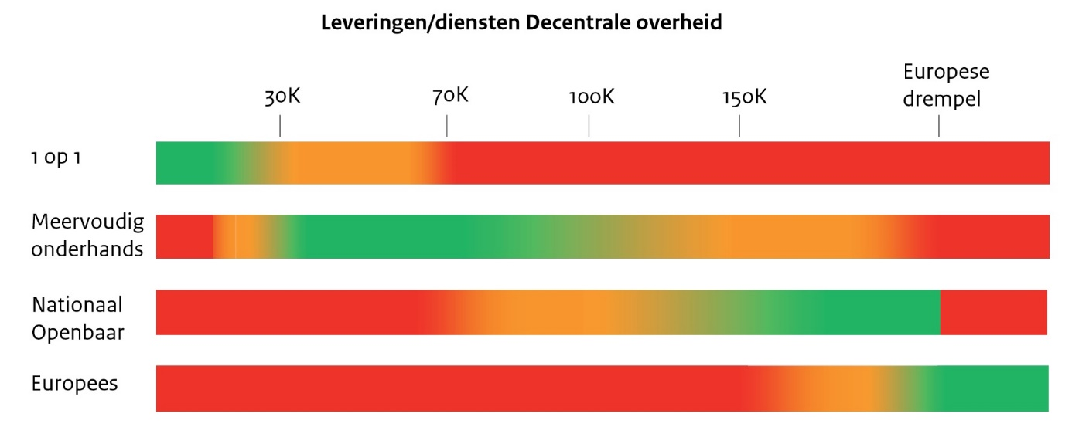
Toelichting schema:
Uitgangspunt is dat er gekozen wordt voor een procedure die valt in het groene gebied van
het schema;
Indien men kiest voor een procedure in het oranje gebied van het schema dient daarvoor een
met relevante motieven onderbouwd besluit te worden genomen en vastgelegd in het
aanbestedingsdossier;
Indien men kiest voor een procedure in het rode gebied dient daarvoor een met relevante
motieven onderbouwd besluit te worden genomen door het college van Burgemeester en
Wethouders. Uiteraard dient ook dit besluit te worden opgenomen in het
aanbestedingsdossier.

Fractie VVD, Harry Heegen, fractievoorzitter

